树形动规
树形，题目上可能是直接告诉你一颗树，然后进行处理，比如第1，2题，也有可能是告诉你节点的先后关系，比如第3题，还有可能是一张图，然后在处理之后就是一棵树。
动规，动规的两大要素，最优子问题，无后效性对于一棵树来说，由于树是一种分层结构，很容易划分阶段，只要满足每一层的最优状态影响未作决定的阶段，而且通层层递推，可以的到最优解，那么这道题就满足树形动归的要求。
树形动规，大多是以节点为状态，以枝条或者节点间的血缘关系为转移的一种动态规划类型，动态规划的方程一般为f[i][j]=f[i.s1][k1]+f[i.s2][k2]+…..+f[i.sn][j-k1-k2-….-kn];
i代表节点，j代表对枝条的处理。
树形动规方程不难，关键对于树模型的构造以及代码的实现问题，难一点的树形动规是与其他动规结合在一起，例如开心的金明的升级版 很郁闷的金明（第4题）.在做这种题的时候，我们可以将这两种状态分开来进行处理，也可以把这两种动规糅合在一起，利用特殊的状态以及转移，辅以数据结构，就可以解决，不过这类题，代码量一般比较大，细节上容易出错。
树形动规一般不需要进行预处理，因为，在树形动规中我们一般是直接对节点进行处理，不会涉及到像区间那样对多个节点同时处理的情况，不过在某些时候，对于节点，我们也要进行一些特殊的处理，以便进行动态规划的过程。
建树的时候要注意，如果儿子太多，会造成数组的溢出，这时候要采用多叉转二叉的策略，将不必要的空间释放掉比如第3题选课。建树是树形动规的首要工作，树的建立情况直接影响动归的难易程度，甚至对于结果也有很重大的影响，使用正确的数据结构，建立有效的树，可以大大减少动态规划的状态以及时间复杂度，也可以减少我们的思考时间。
写树形动规的时候，建议大家以子函数的形式写，因为树形动规的方向是正向的，不能像其他动规一样，几个for循环就搞定了，在主程序中ans=dp(n,m)ordp(1,m);在子函数中模拟动态规划的规程，就是将f数组变成一个函数，在求到正确的f的值后就将其返回，这样递归下去，就达到了动态规划的目的。
树形动归中一般不会涉及到状态压缩或者滚动数组的情况，如果有，多半是在树的结构上做文章，比如有无关节点，无用枝条，只要抓住层次之间的关系，理解树形结构，这些都是很简单的。
一张图，如果他有起点和终点，那么我们也可以采用树形动归的方法，可以先对这张图进行一次拓扑排序，找出其中的血缘关系，然后再使用树形动归，就可以得到解。
或者是可以先用图论算法，最小生成树，spfa等对这张图进行一些处理，得到一个比较优化的树或图以后，至少要有明确的血缘关系，再进行动归。
对于树形动规，很多同学都由一种畏惧的心态，其实树形动规是动规中很简单的一种，除了难写以外，只要你掌握了动态规划的思想，将它应用在树形结构里面，就能很完美的掌握树形动规

1.加分二叉树(binary.c/cpp)
【问题描述】
设一个n个节点的二叉树tree的中序遍历为（l,2,3,…,n），其中数字1,2,3,…,n为节点编号。每个节点都有一个分数（均为正整数），记第j个节点的分数为di，tree及它的每个子树都有一个加分，任一棵子树subtree（也包含tree本身）的加分计算方法如下：
subtree的左子树的加分× subtree的右子树的加分＋subtree的根的分数
若某个子树为主，规定其加分为1，叶子的加分就是叶节点本身的分数。不考虑它的空子树。
试求一棵符合中序遍历为（1,2,3,…,n）且加分最高的二叉树tree。要求输出；
（1）tree的最高加分
（2）tree的前序遍历
【输入格式】
第1行：一个整数n（n＜30），为节点个数。
第2行：n个用空格隔开的整数，为每个节点的分数（分数＜100）。
【输出格式】
第1行：一个整数，为最高加分（结果不会超过4,000,000,000）。
第2行：n个用空格隔开的整数，为该树的前序遍历。
【输入样例】
5
5 7 1 2 10
【输出样例】
145
3 1 2 4 5
这道题是树形动规中的基础题型，首先这道题明白的告诉了你这是一个树形结构，而且，每一个节点的分数，是有他的左右儿子的分数加上自己得分分数，所以我们可以很清楚地想到，儿子的最大值相乘+自己的节点就是自己的最大值，再用自己的最大值和自己兄弟的最大值就能得到自己父亲的最大值，这样层层递归下去，就可以得到答案，
所以这道题的动态规划方程十分简单，以i为根，j为他的儿子们，
K为左子树节点，j-k为右子树节点，f[i][j]=max(f[i][k]*f[i][j-k],f[i][j])+a[i]; 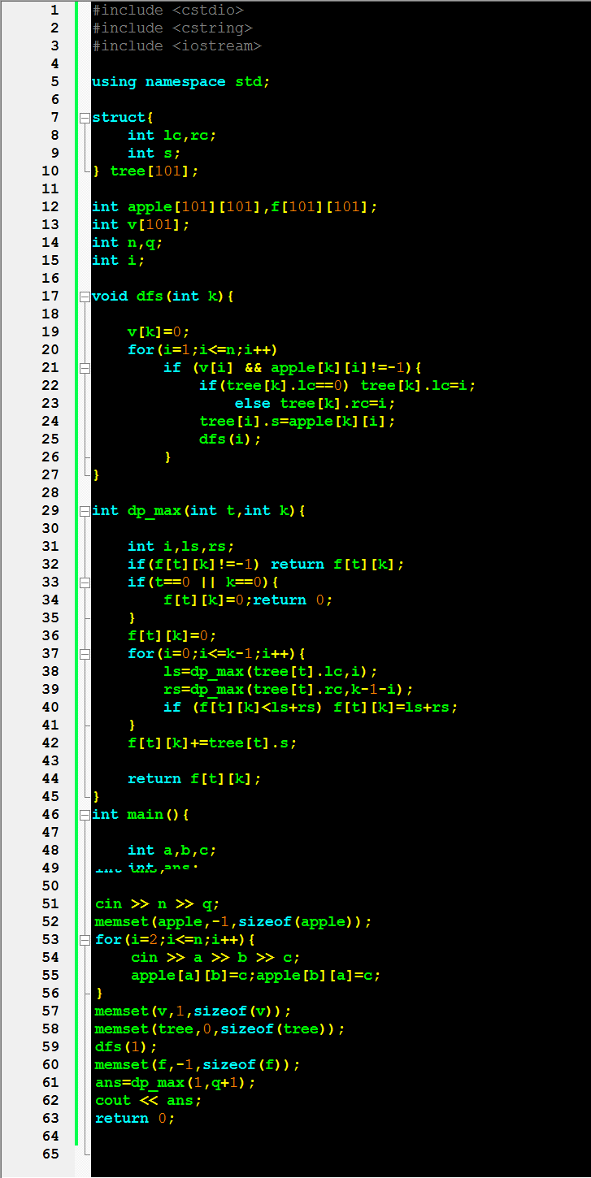
2.二叉苹果树（apple.c/cpp）
【问题描述】
有一棵苹果树，如果树枝有分叉，一定是分2叉（就是说没有只有1个儿子的结点）
这棵树共有N个结点（叶子点或者树枝分叉点），编号为1-N,树根编号一定是1。
我们用一根树枝两端连接的结点的编号来描述一根树枝的位置。下面是一颗有4个树枝的树：
2 5
\ /
3 4
\ /
1
现在这颗树枝条太多了，需要剪枝。但是一些树枝上长有苹果。
给定需要保留的树枝数量，求出最多能留住多少苹果。
【输入格式】
第1行2个数，N和Q(1<=Q<= N,1<N<=100)。
N表示树的结点数，Q表示要保留的树枝数量。接下来N-1行描述树枝的信息。
每行3个整数，前两个是它连接的结点的编号。第3个数是这根树枝上苹果的数量。
每根树枝上的苹果不超过30000个。
【输出格式】
一个数，最多能留住的苹果的数量。
【输入样例】
5 2
1 3 1
1 4 10
2 3 20
3 5 20
【输出样例】
21

这道题和前一道基本上是一样的，理解了上一道题的人很容易理解这一题，以节点为阶段，以保留枝条数为转移，很容易写出下面的动态规划方程
F[i][j]=max{f[i.ls][k]+f[i.rs][j-k]}+a[i];
这道题的实现也非常简单，没有什么特别难的地方。

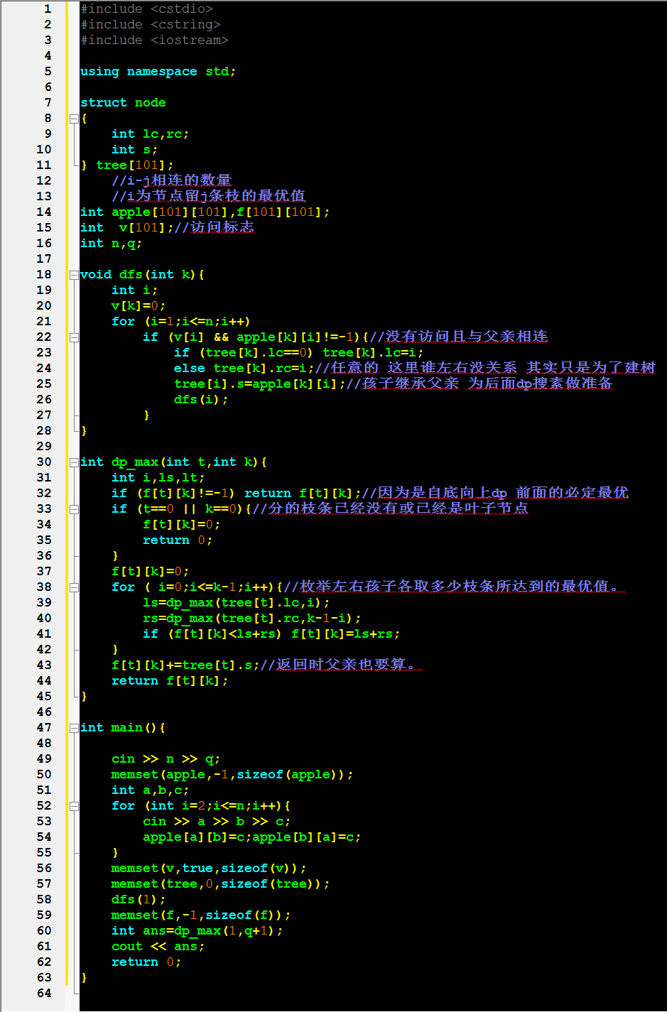
通过上面两题，我们可以看出，树形动态规划其实也非常简单，抓住节点之间的关系，苹果二叉树是以枝条的保留数，加分二叉树是对于左右儿子的判定，
上面两题是树形动规的基础题目，下面是一道升级版，三色二叉树。
这是一道建立在二叉树模型上的问题。
题目的大意是：要求用红、绿、蓝三种颜色给二叉树的所有节点染色，求绿色点最多（或最少）有多少个，但同时需满足一个约束条件：任意一个节点与其子节点的颜色不同，子节点之间的颜色也需不同。
很显然，“二叉树”是整个问题的建立基础，上述的约束条件则是问题的关键！因此，我们将约束条件置于二叉树模型上分析：尝试在二叉树上染色，在染色同时，注意研究由于约束条件的存在而产生的性质。
将整个二叉树划分成三个部分：根节点、左子树、右子树。
由于有约束条件，所以这三个部分存在着互相限制作用如下：
二叉树的根节点与左子树的根节点颜色不同；
二叉树的根节点与右子树的根节点颜色不同；
左子树根节点与右子树根节点颜色不同。
图 一
1号点为二叉树根节点
2号点为左子树根节点
3号点为右子树根节点
1
2
3
举个简单的例子，如图一所示：

显然，上述的三个限制表示的是标号为1、2、3三个点之间的互相关系。除此以外，左子树中的点与右子树中的点没有任何直接的限制关系！

也就是说，如果我们事先确定了上述二叉树中标号为1、2、3的三个点的颜色，那么接下来，对左子树染色和对右子树染色将变成两个互不干扰的子问题，左子树最值与右子树最值不影响，可以分开求解。
“互不干扰，可以分开求解” ！
我们需要的正是这句话，如此一来，通过将三点染色，我们就可以把二叉树分成左右两个子树，整个问题被分解成两个较小规模的子问题——我们解题的思路豁然开朗：用“分治法” ！
下面，我们将应用“分而治之”的思想来设计解决问题的方法。

算法设计
在题意分析中，我们已经明确了用“分治”的思想来设计算法。如图二所示，将二叉树划分成三部分，给标号为1、2、3三个点先染色后，将依次处理左子树,右子树。
假设1号点为红色，2号点为绿色，3号点颜色为蓝色。
1
2
3
先递归处理：当2号点为绿色时，左子树如何染色。
再递归处理：当3号点为蓝色时，右子树如何染色。
图 二
在处理时，我们应当注意以下两个问题：
染色的任意性
标号为1、2、3的三个点的颜色并不一定固定依次是红、绿、蓝。我们需要对所有染色情况进行枚举，并对每个染色情况进行左、右子树的分别处理。同样，当根节点只有一个子节点时，我们也要枚举此时的染色方案。

根节点的颜色已确定

由于2号点已经染色，所以，在递归处理左子树时，问题就转化成“根节点颜色已确定，求满足约束条件的最多（最小）染色方案”。
这个转化后的子问题与原问题略有差异：原问题中根节点可以任意染色，而转化后的子问题中根节点的颜色是固定的。
为了便于递归调用相同的处理操作，我们必须保证所有问题的条件与求解目标的统一！于是，有必要将原问题稍做修改：事先求出整个二叉树根节点为红色、绿色或蓝色情况下问题的解（这就与子问题是同一类型了），然后取这三个解中的最大（或最小）值，即得到原问题的解。

分析至此，我们已经得出了解决问题的大致方法：
- 将原问题转化成“根节点颜色确定，求染色最值方案”；
- 枚举根节点的左节点与右节点（如果存在）的颜色，同时满足约束条件；
- 对每种染色方案，递归处理求左、右两子树。
这种方法用递归（搜索）实现起来非常容易，但是效率却不容乐观。是什么导致我们的算法效率低下呢？来看图三：
1
2
3
1
2
3
图 三
显然，图三所表示的是两种不同的染色方案。按照我们先前设计的算法，对每种染色方案，都要递归处理左、右两子树。
然而在图三中，两种染色方案的2号节点都是绿色，也就是说，我们将要对“2号节点为绿色”的左子树进行两次相同的递归求解。
这说明算法中存在着重复！如果我们能够避免重复，算法的效率将大大提高。下面，尝试用数学语言对算法重新描述，看看能否找出避免重复的办法。

- 给二叉树上所有节点标号，从1~N；
- 用son记录二叉树的构造关系：
Son(i,0)和Son(i,1)分别表示编号是i的节点，其左右两个子节点的编号（如果不存在，则用-1表示）。例如在图三中，我们有Son(1,0)=2，Son(1,1)=3。
- 用F(i,j)表示一个子问题
一个子问题可以由两个参数来描述：根节点编号i，根节点颜色j。
F(i , j)表示：以编号是i、颜色是j的节点为根节点的子树，在满足约束条件的情况下染色，绿色节点最多（最少）有多少个。
按照先前所设计的算法，可以大致得出如下式子：
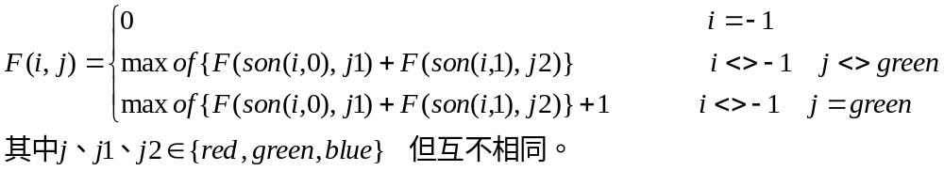

根据我们的分析，算法会有重复操作，多次计算F(i,j)的值。那么，我们不妨造一个表将F(i,j)保存起来，这样就能有效避免重复计算了——这种方法我们通常称之为“记忆化算法”。
在题目给的条件中，节点数最多有10000个，颜色有三种，所以F(i,j)需要保存的也仅有30000个数值，空间上没有任何问题。消除重复操作后，算法的时间复杂度也仅有O(N)，问题圆满解决了。

3.选课(score.c/cpp)
【问题描述】
大学里实行学分。每门课程都有一定的学分，学生只要选修了这门课并考核通过就能获得相应的学分。学生最后的学分是他选修的各门课的学分的总和。
每个学生都要选择规定数量的课程。其中有些课程可以直接选修，有些课程需要一定的基础知识，必须在选了其它的一些课程的基础上才能选修。例如，《数据结构》必须在选修了《高级语言程序设计》之后才能选修。我们称《高级语言程序设计》是《数据结构》的先修课。每门课的直接先修课最多只有一门。两门课也可能存在相同的先修课。为便于表述每门课都有一个课号，课号依次为1，2，3，……。下面举例说明
课号 | 先修课号 | 学分
1 | 无 | 1
2 | 1 | 1
3 | 2 | 3
4 | 无 | 3
5 | 2 | 4
上例中1是2的先修课，即如果要选修2，则1必定已被选过。同样，如果要选修3，那么1和2都一定已被选修过。
学生不可能学完大学所开设的所有课程，因此必须在入学时选定自己要学的课程。每个学生可选课程的总数是给定的。现在请你找出一种选课方案，使得你能得到学分最多，并且必须满足先修课优先的原则。假定课程之间不存在时间上的冲突。
【输入格式】
输入文件的第一行包括两个正整数M、N（中间用一个空格隔开）其中M表示待选课程总数（1≤M≤1000)，N表示学生可以选的课程总数（1≤N≤M)。
以下M行每行代表一门课，课号依次为1，2……M。每行有两个数（用一个空格隔开），第一个数为这门课的先修课的课号（若不存在先修课则该项为0），第二个数为这门课的学分。学分是不超过10的正整数。
【输出格式】
输出文件第一行只有一个数，即实际所选课程的学分总数。以下N行每行有一个数，表示学生所选课程的课号。
【输入样例】
7 4
2 2
0 1
0 4
2 1
7 1
7 6
2 2
【输出样例】
13
2
6
7
3
4.疯狂的金明
【题意描述】
给出N个物品，可以直接被购买的称为主件，而不能直接被购买的称为附件，附件只有当其主件被购买了才能被购买，一个主件可以有任意多个附件，附件可以有多级，也就是说如果某个物品是附件，那么它还有可能有附属于它的下一级附件。每个物品都有一个权值(<50000)。
任务 购买一些物品，总价格不超过M，使得被购买的物品的权值之和最大。
N<60
M<3200

【问题分析】
现在题目在原题的基础上不仅放宽了附件的个数，还放宽了附件的层数，如图所示：
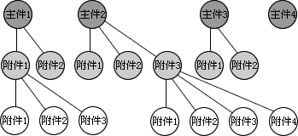

下面的公式是求绿色点最多，而求绿色点最少的式子基本不变，只要将maxof改成minof即可。

